Medien-Information
Ludwigshafen, 26.01.2023

Heizungsinnovationen für die Energiewende.
Für Hallen.

KÜBLER präsentiert Weltneuheiten für die nachhaltige und wirtschaftliche Beheizung von Hallengebäuden in Industrie, Gewerbe und Kommunen auf der ISH 2023.

65 Prozent regenerative Energien will die Bundesregierung ab 2024. „Kann sie haben“, sagt Thomas Kübler. Auf der ISH 2023 präsentiert der Hallenheizungsspezialist aus Ludwigshafen, die KÜBLER GmbH, seine jüngste Entwicklung: die Weltneuheit FUTURA. Kübler: „FUTURA ist unsere Lösung für die Energiewende und damit für einen erfolgreichen Weg in die CO₂-freie Zeit.“
Bereits ausgezeichnet als „Innovative Technologie für den Klimaschutz“* leitet das für seine Energiespartechnik bekannte Unternehmen einen Paradigmenwechsel in der Hallenbeheizung ein. Kübler: „Bislang stand Energieeffizienz im Mittelpunkt unserer Entwicklungen. FUTURA verbindet den hocheffizienten Einsatz von Ressourcen jetzt mit der Nutzung von verschiedenen regenerativen Energieträgern“.
„Multi-Energie-Infrarotsystem“ wird FUTURA daher genannt. Das System kann mit grünem Strom genauso betrieben werden wie mit grünem Wasserstoff oder Biogas. Doch das multivalente Heizsystem kann auch Gas. „Wir brauchen diese Möglichkeit als Brücke in die karbonfreie Zeit und für den Ausgleich volatiler erneuerbarer Energien,“ so Kübler. Je nach Verfügbarkeit oder auch Kosten regenerativer Energien, kann zwischen den Energieträgern variabel hin und her geschaltet werden.
Für Industrie, Gewerbe und Kommunen ist die grüne Heizung hoch wirtschaftlich. Mit bis zu 70 % weniger Verbrauch profitieren beide Seiten: die Betriebe und die Umwelt.

KÜBLER auf der ISH23
13.-17.03.2023
Messe Frankfurt am Main
Halle 12.1, Stand B19

* KÜBLER gewinnt mit FUTURA den Sonderpreis beim Technologiewettbewerb SUCCESS 2022 der ISB
Auf einen Blick: Die KÜBLER Gruppe
Die KÜBLER GmbH ist eine international agierende Unternehmensgruppe und gilt als Wegbereiter und Innovationsführer der modernen Infrarot-Heizungstechnologie. Das Kerngeschäft ist die Entwicklung und Fertigung hocheffizienter Premium-Technologien für die energiesparende und klimafreundliche Hallenbeheizung. KÜBLER bietet ein außergewöhnlich breites Produktspektrum für nahezu alle Hallentypen und Raumwelten.
Die 1989 gegründete Unternehmensgruppe beschäftigt über 130 Mitarbeiter und zählt mit den Standorten Ludwigshafen, Dresden, Hagen, Hamburg, Prag (Tschechien), Fegyvernek (Ungarn) sowie zahlreichen Auslandsvertretungen und einem bundesweit flächendeckenden Servicenetz zu den führenden Unternehmen der Branche in Europa.
KÜBLER Produkte und Entwicklungsleistungen werden regelmäßig ausgezeichnet. Zu den nationalen und internationalen Preisen zählen unter vielen anderen der Bundespreis für hervorragende innovatorische Leistungen des Bundeswirtschaftsministeriums, der Bayerische Staatspreis, der Deutsche Nachhaltigkeitspreis sowie der Innovationspreis des Landes Rheinland-Pfalz. KÜBLER zählt zu den Hidden Champions in der Pfalz 2021, ist 2022 nominiert für den „IKU – Der Innovationspreis Klima und Umwelt des Bundesministeriums für Wirtschaft und Klimaschutz“ und ausgezeichnet im Technologiewettbewerb SUCCESS 2022 mit dem Sonderpreis "Innovative Technologien für den Klimaschutz".

Weitere Informationen unter:
https://www.kuebler-hallenheizungen.de
https://www.kuebler-hallenheizungen.de/de/presse/

Kontakt/Ansprechpartner:
Christine Kübler
Marketing | Kommunikation
KÜBLER GmbH – Energiesparende Hallenheizungen
Am Bubenpfad 1A
67065 Ludwigshafen
Tel.: +49 621 / 57000-16
Fax: +49 621 / 57000-57
marketing@kuebler-hallenheizungen.de

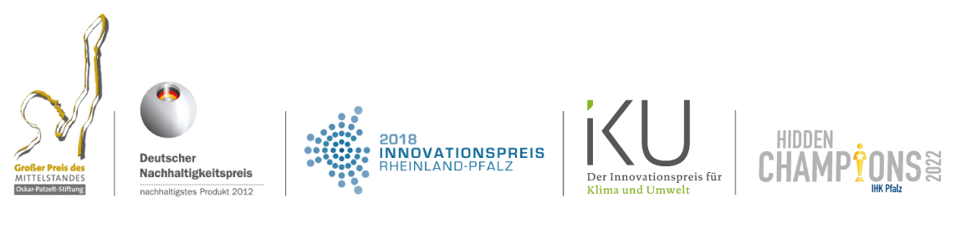

Bildauswahl:
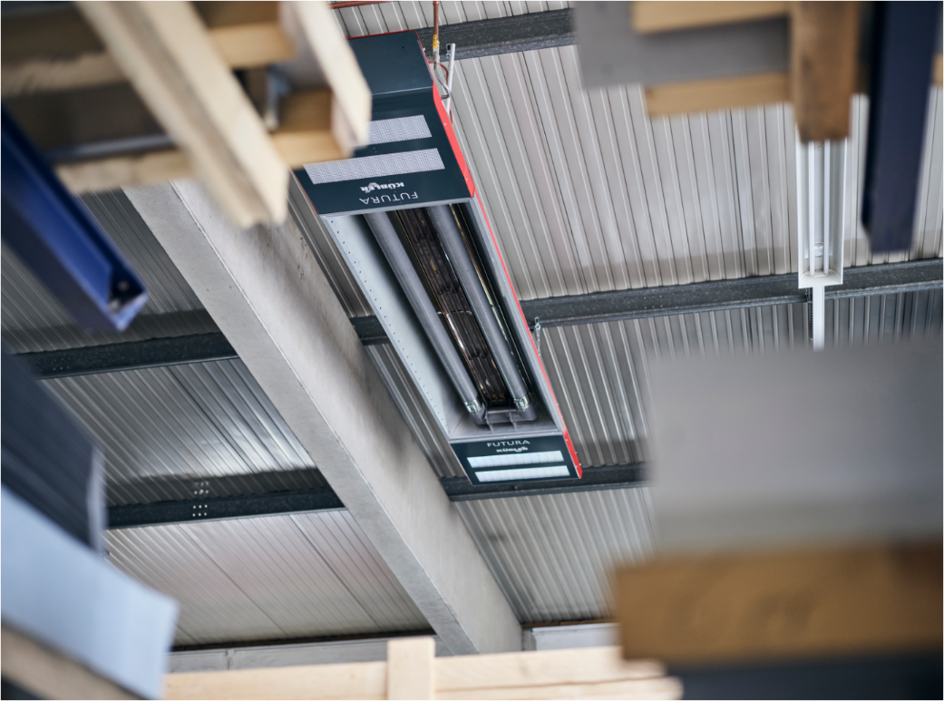
Bild 1: (Quelle: KÜBLER GmbH Energiesparende Hallenheizungen)

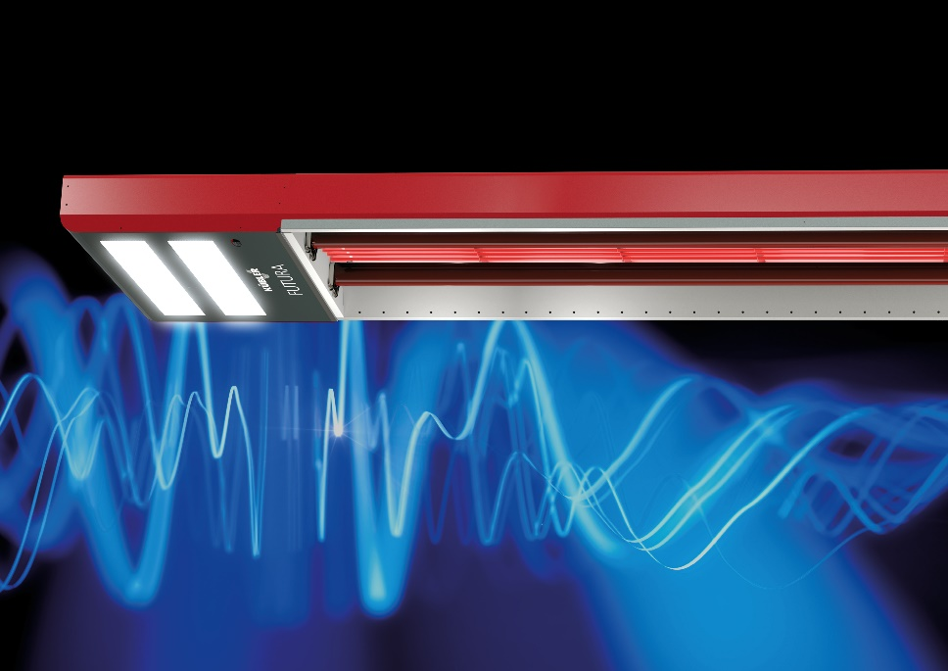
Bild 1 und 2: Das Multi-Energie-Infrarotsystem FUTURA wurde für die Energiewende entwickelt und ist eine Brücke in die karbonfreie Zeit. Ganz gleich, ob grüner Wasserstoff oder Strom die Zukunft bestimmen, FUTURA kann beides – und mehr: Die effiziente Infrarotheizung kann in der Übergangszeit ebenso Gas nutzen und erlaubt es, variabel zwischen den Energieträgern hin und her zu schalten, je nachdem welcher gerade verfügbar oder besonders günstig ist. (Quelle: KÜBLER GmbH Energiesparende Hallenheizungen)

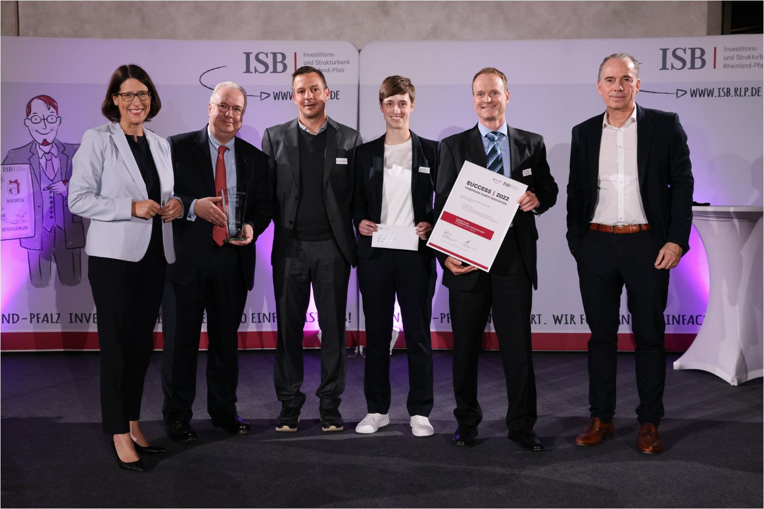
Bild 3: KÜBLER gewinnt den Sonderpreis „Technologie für Klimaschutz“ beim Innovationspreis SUCCESS für sein Multi-Energie-Infrarotsystem zur hocheffizienten Hallenbeheizung, das offen ist für grüne Energien und integrierte Beleuchtungsfunktion. Wirtschaftsministerin Daniela Schmitt (ganz links) und Dr. Ulrich Link, Mitglied des Vorstandes der Investitions- und Strukturbank Rheinland-Pfalz (ISB) (ganz rechts), übergaben die Auszeichnung und ehrten das Unternehmen für seine zukunftweisende Entwicklung. (Quelle: KÜBLER GmbH Energiesparende Hallenheizungen)

